系统安装

概要说明
- 本章节讲解如何安装，其他文件讲解如何集成。
- 本文章讲解了java版本的JFlow, 与c#版本的ccflow的安装。

系统结构图

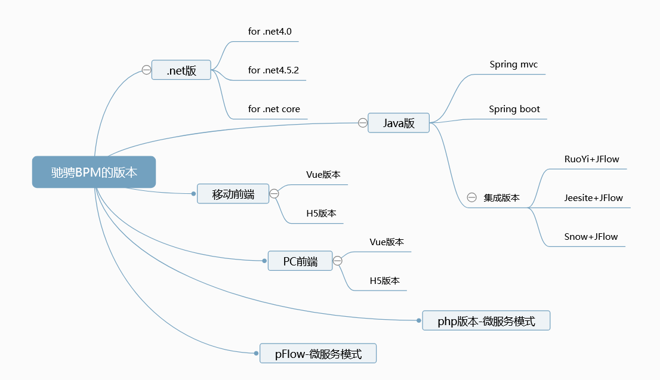

代码下载
- 对于vip客户下载代码请联系对接负责人，给您内部的账号提供代码下载。
- 非vip客户：https://gitee.com/opencc/ 下载。

代码结构

2.1.Vue3目录结构:
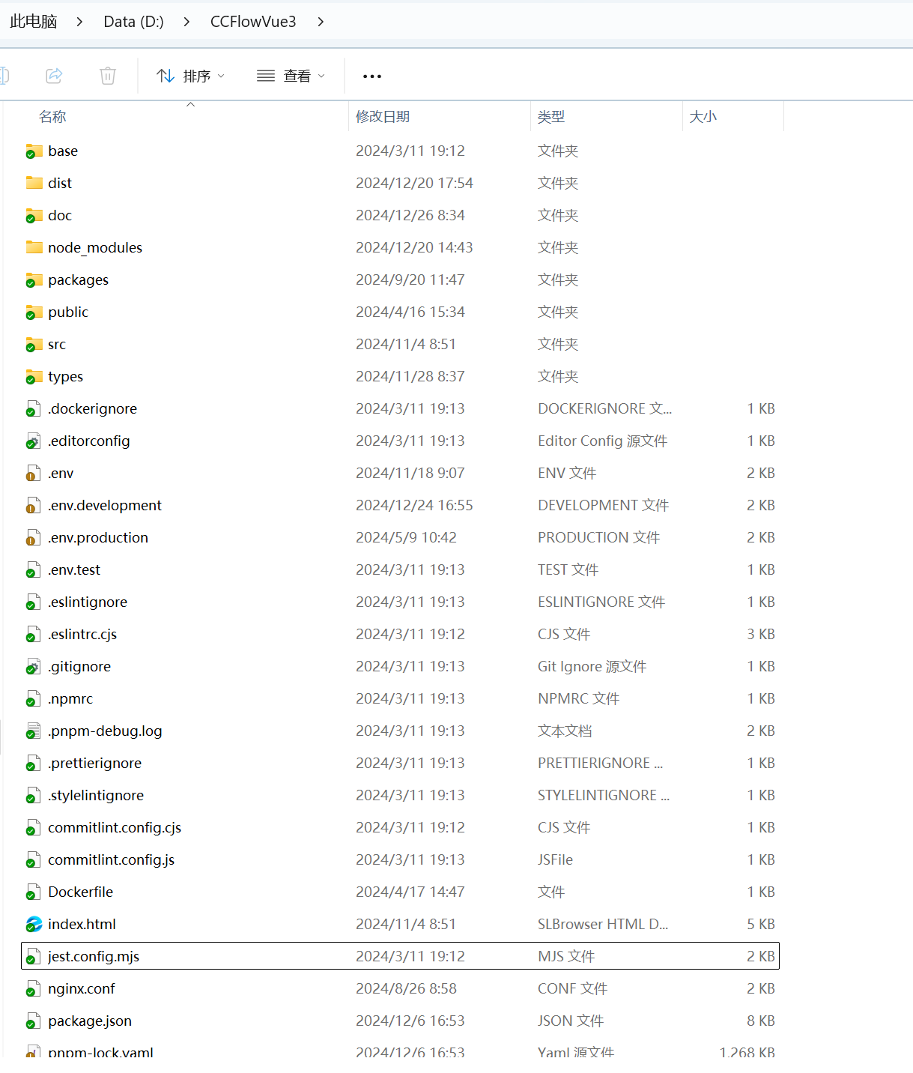

2.1.1.前端代码目录说明：

/src
- /App 为应用开发目录，推荐将自定义开发的工具存放到此
- /bp 为核心的实体目录，一般不需要修改
- /WF 为工作流相关目录，包含流程设计器，表单设计器，实体编辑器等常用功能，一般不需要修改
- /Portal 为首页文件存放目录，可自行修改
- /CCFast 为低代码相关目录，一般不需要修改
- /CCMobile 为移动端相关目录，一般不需要修改
- /CCMobilePortal 为移动端门户目录，一般不需要修改
- /CCOA 为OA相关目录，包含BBS等，知识库等， 一般不需要修改
- /theme 为项目主题配置，可自行修改

.eslintrc.cjs 为eslint相关配置，可根据团队规范修改
.eslintignore 为eslint相关排除文件，不需要eslint格式化的文件放在此处

2.1.2.Vue3环境搭建：
参考：https://gitee.com/opencc/JFlow/wikis/pages/preview?sort_id=10082934&doc_id=31094

2.1.3.Vue3部署
参考：https://gitee.com/opencc/JFlow/wikis/pages/preview?sort_id=9614934&doc_id=31094

2.1.4.关于TS架构
https://gitee.com/opencc/JFlow/wikis/pages/preview?sort_id=5816565&doc_id=31094

2.2.后端代码目录

2.2.1.Jflow代码目录
参考：https://gitee.com/opencc/JFlow/wikis/pages/preview?sort_id=5416217&doc_id=31094
环境搭建以及安装：
https://gitee.com/opencc/JFlow/wikis/pages/preview?sort_id=9615104&doc_id=31094

2.2.2.CCFlow代码目录
同Jflow目录结构
环境搭建：
https://gitee.com/opencc/JFlow/wikis/pages/preview?sort_id=10978953&doc_id=31094
安装：
https://gitee.com/opencc/JFlow/wikis/pages/preview?sort_id=10978706&doc_id=31094

2.3全局配置文件
# | 配置项 | 说明 | 备注
1 | AppCenterDSN | 数据库链接 | KingBaseR6：  Server=33.22.32.44;  Port=54321;Database=GIS;User Id=system;Password=xxxx  MySQL:  Data Source=146.xx.231.xx;Port=4316;Persist Security info=True;Initial Catalog=xxx;User ID=root;Password=xxx!
2 | AppCenterDBType | 数据库类型 | KingBaseR6
3 | CCBPMRunModel | 组织结构模式 | 0=单组织,1=集团，2=SAAS
4 | GroupStationModel | 岗位模式 | 0.每个组织都有自己的岗位. 1.所有的组织都用一套岗位
5 | OrgModel | 组织模式 | 0=单级组织,只有一级组织,每个组织都在根目录下,每个组织都是平行的. 1=多级组织,就是组织可以嵌套组织大院子套小院子.
6 | SQLSafeLevel | SQL执行的安全级别 | 0=不安全，1=后端安全，2=前后端对称加密安全.
7 | SSOPath |  | 单点登录回调地址
8 | SSOPathST |  | 单点登录验证地址
9 | JumpSSOServicePath | 跳转到SSO认证时传的service前端地址 | 跳转到SSO认证时传的service前端地址
10 | AthSaveWayDefault | 附件保存方式的默认值 | 0=保存到web服务器 \ 1=保存到数据库 \ 2=ftp服务器 \ 3=保存到对象存储OSS
11 | OSSEndpoint | OSS服务的Bucket所在地域对应的Endpoint | 以华东1（杭州）为例，Endpoint填写为https://oss-cn-hangzhou.aliyuncs.com。
 | OSSAccessKeyId | - 访问密钥AccessKey简称AK | - OSS服务的访问密钥AccessKey简称AK，指的是访问身份验证中用到的AccessKeyId
 | OSSAccessKeySecret |  | - OSS服务的访问密钥AccessKey简称AK，指的是访问身份验证中用到的AccessKeySecret
 | OSSBucketName | - 服务的Bucket名称 | - OSS服务的Bucket名称，例如examplebucket
 | BucketSubPath | - Bucket子目录路径配置 | - OSS服务的Bucket子目录路径配置（如您的OSS是公用的只分配给了一个子目录），例如/jflow，默认为根目录'/'
 | HostURL | 服务器的URL | 用于cs流程服务中获取url信息，来执行流程事件. 调用datauser\*.* webservices的接口.
 | HostURLVue3 | 配置VUE3访问地址 | 配置VUE3访问地址 用到的功能 二维码扫描
 | ADBasePath |  | 域：ADPath 这里仅仅配置IP地址
 | ADPath |  | 域：ADPath 这里仅仅配置IP地址
 | ADUser |  | 域：ADPath 这里仅仅配置IP地址
 | ADPassword |  | 域：ADPath 这里仅仅配置IP地址
 | SessionLostMinute | 会话时长分钟 | 会话时长分钟 cookies 的会话时长
 | IsEnablePasswordEncryption | 是否启用密码加密 | 0为不加密，1为加密
 | ShortMessageWriteTo | 短消息写入类型 | 0=写入Sys_SMS表 1=写入丁丁 2=写入微信 3=写入指定的Webservice接口
 | SendEmailHost | 发送邮件的设置 | - 为流程服务设置的邮件发送,如果需要发送邮件需要ccflow的服务启动。
 | SendEmailPort | 发送邮件的设置 | - 为流程服务设置的邮件发送,如果需要发送邮件需要ccflow的服务启动。
 | SendEmailAddress | 发送邮件的设置 | - 为流程服务设置的邮件发送,如果需要发送邮件需要ccflow的服务启动。
 | SendEmailPass | 发送邮件的设置 | - 为流程服务设置的邮件发送,如果需要发送邮件需要ccflow的服务启动。
 | SendEmailEnableSsl | 是否启用ssl 加密? | 有的邮件服务器不需要加密，就设置为0.  注意:很多朋友配置不成功就是因为此参数gmail为true，大多的smtp服务器是false.
 | FTPServerIP |  | 附件的FTP 服务器的配置(如果上传附件需要存储到ftp服务器上)
 | FTPUserNo |  | 附件的FTP 服务器的配置(如果上传附件需要存储到ftp服务器上)
 | FTPUserPassword |  | 附件的FTP 服务器的配置(如果上传附件需要存储到ftp服务器上)
 | IsEnableAthEncrypt | 附件上传是否加密 | 1 加密
 | IsPasswordEncryptionType | Port_Emp的密码存储加密方式. | 0=不加密,1=MD5, 2=BCrypt加密
 | IsEncryptionKey | 前端输入的加密AES的Ke | 默认为:lCCqkL1BfSwt2M@5
 | UserInfoShowModel | 用户信息显示格式 | 用户信息显示格式 @0=UserID,UserName@1=UserNo,@2=UserName 0=zhangsa,张三. 1=zhangsan, 2=张三.
 | IsDebug | 是否:debug状态. | 0 表示不是, 1 是，如果系统发布后，请将此修改成0，以提高执行效率。
 | IsAutoTesting | 是否:自动测试模式. | 0-不是, 1 -是，注意：系统发布后，勿必将此修改成0，否则可能影响部分功能使用(2017-09-08暂时仅影响VSTO插件功能)。
 | IsEnableTaskPool | 是否启用共享任务池, | 请参考操作手册中的多人处理模式, 当一个节点为共享模式时
 | IsEnableDraft | - 是否启用草稿
 | IsEnableCheckFrmTreeIsNull | 是否检查树形表单为空的逻辑 | （为测试所使用测试的自动运行,默认为1）
 | IsEnableNull | 是否启用数值类型为空值 | 在一些工作环境下，数值类型的数据如果用户不输入就默认为null，显示时也要显示""，而非默认为0。如果要启用这个环境下的应用就需要设置0，默认为0.
 | IsEnableSysMessage | 是否启用消息机制 | 如果启用产生的消息就会写入Sys_SMS表里.
 | IsEnableCheckUseSta | 是否启用检查用户的禁用非禁用状态 | 如果是1，则当用户被禁用后，系统就会立刻生效.
 | MobileURL | 移动端服务器地址
 | SDKFromServHost | 表单上服务器地址, | 应用到使用ccflow的时候使用的是sdk表单,该表单会存储在其他的服务器上.
 | SysLanguage | 默认语言 CH为简体中文 | 其它语言请参考枚举
 | SysNo | 系统编号 | 不要变化，用于对特定的系统进行个性化处理。
 | SysName |  | 不要变化，用于对特定的系统进行个性化处理。
 | CustomerNo | 客户编号 | 此编号和名称为处理不同的客户个性化的要求
 | CustomerName | 客户名称 | 此编号和名称为处理不同的客户个性化的要求
 | PrintBackgroundWord | 打印水文 | 用于表单生成PDF文件时，文件模板内容
 | VstoExtensionVersion | VSTO插件版本号 | - VSTO插件版本号
 | DeptDefaultNo | 顶级部门默认主键值 | 100
 | APIKey | 百度云 | - 百度云Key
 | SecretKey | 百度云 | 百度云秘钥

2.3.1. Java版本JFlow

2.3.1.配置文件位置：
D:\JFlow\jflow-web\src\main\resources\jflow.properties

2.3.2.数据库配置：
- D:\JFlow2024\jflow-web\src\main\resources\application.properties
- spring.datasource.platform=MSSQL
- spring.datasource.url=jdbc:jtds:sqlserver:/XXX8091/jflow;DatabaseName=jflow;useLOBs=false
- spring.datasource.name=jflow
- spring.datasource.username=XXX
- spring.datasource.password=XXX
- spring.datasource.driver-class-name=net.sourceforge.jtds.jdbc.Driver

2.3.2. C# 版本CCFlow
位置： D:\CCFlowForNetcore\CCFlow\app.config
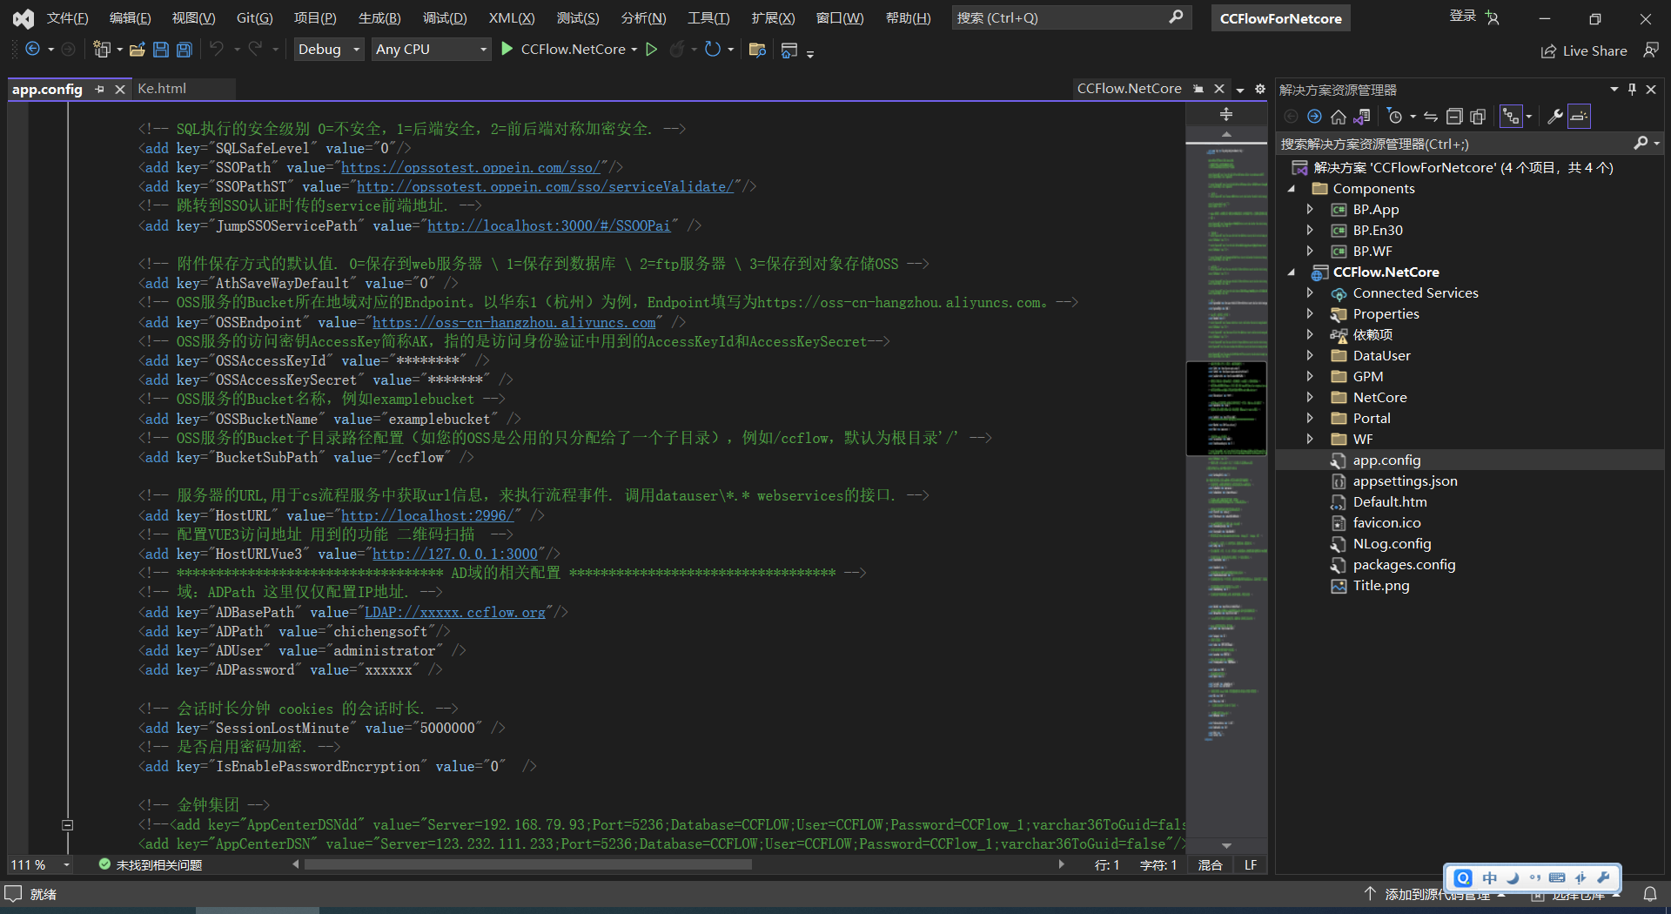

数据库安装

组织解构模式的选择
- 如何选择组织结构，请参考文档。
【腾讯文档】组织结构管理
组织结构管理
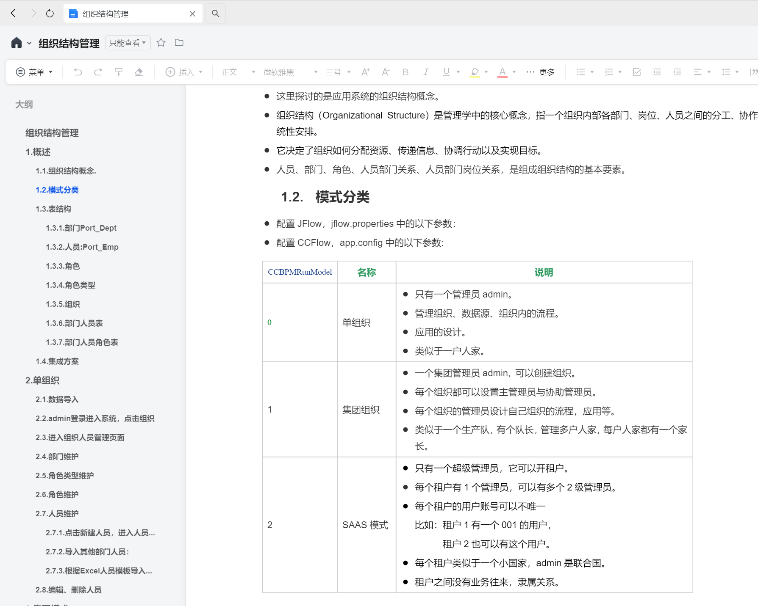
- 首先要确定需要哪种类型的组织结构，在全局配置文件里，修改。
- 配置JFlow，jflow.properties中的以下参数：
- 配置CCFlow，app.config中的以下参数:
- CCBPMRunModel | - 名称 | - 说明
- 0 | - 单组织 | - 只有一个管理员admin。  - 管理组织、数据源、组织内的流程。  - 应用的设计。  - 类似于一户人家。
- 1 | - 集团组织 | - 一个集团管理员admin, 可以创建组织。  - 每个组织都可以设置主管理员与协助管理员。  - 每个组织的管理员设计自己组织的流程，应用等。  - 类似于一个生产队，有个队长，管理多户人家，每户人家都有一个家长。
- 2 | - SAAS模式 | - 只有一个超级管理员，它可以开租户。  - 每个租户有1个管理员，可以有多个2级管理员。  - 每个租户的用户账号可以不唯一  - 比如：租户1有一个001的用户，  - 租户2也可以有这个用户。  - 每个租户类似于一个小国家，admin是联合国。  - 租户之间没有业务往来，隶属关系。

数据库安装
数据库安装有如下两个方式。

3.1导入SQL脚本安装
下载地址：https://gitee.com/opencc/JFlow/tree/jflow2020/sql
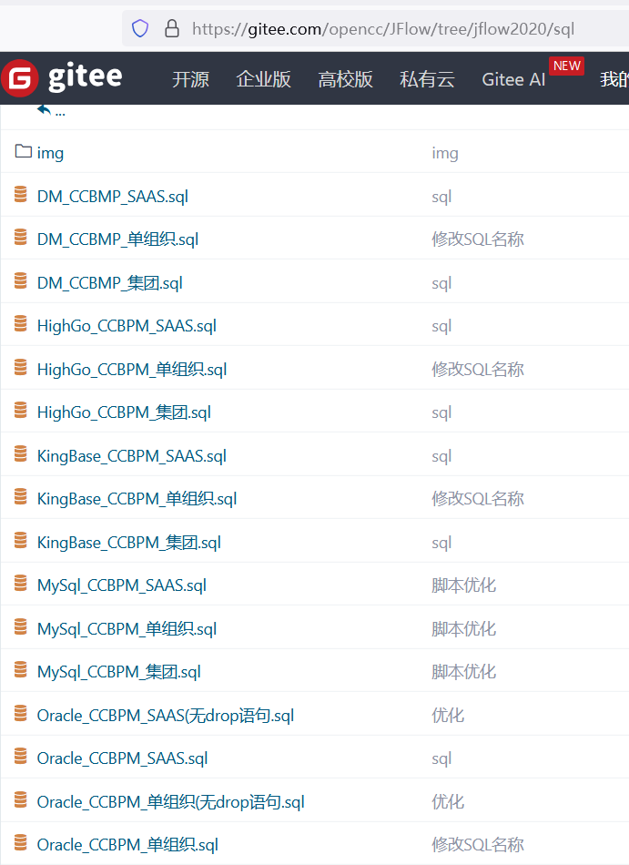

3.2使用安装程序安装
按照如下步骤可以启用程序自动安装。
- 首先创建一个空白的数据库。
- 配置好数据库连接。
- 执行登陆。

3.3数据库结构
请参考：https://gitee.com/opencc/JFlow/wikis/pages/preview?sort_id=4658098&doc_id=31094

插件安装

4.1 VSTO插件.
参考文档：
驰骋-VSTO模块设计与开发
https://docs.qq.com/doc/DRFppZEtEQ1BSeE9L

4.2 kkview插件.
参考文档：
https://gitee.com/opencc/JFlow/wikis/pages/preview?sort_id=13087393&doc_id=31094

组织结构集成

5.1数据库对接方式

视图方式集成：
视图方式集成就是删除CCBPM的组织机构表，建立同数据结构一样的视图。
视图方式集成后，在CCbpm系统中组织管理功能模块中，只能对组织人员信息进行查看，不能
再增删改查操作；

5.1.1单组织组织结构：

说明：
单组织是一个企业使用只有一个admin管理员账户；
admin创建的流程应用范围是企业的全部用户；
需要部门管理自己的流程、表单、系统时，可以创建各自部门的二级管理员；
二级管理员存储到Sys_GloVar这张表，GroupKey=Adminer；
二级管理员可以进行管理各自的流程、表单、系统，进行管理端的管理数据隔离，其余功能的使用不
隔离数据.

涉及表结构：
--用户表
SELECT No,Name,Pass,FK_Dept,Tel,Email,PinYin,OrgNo, Idx FROM Port_Emp；
--部门
SELECT No,Name,NameOfPath,ParentNo,OrgNo FROM Port_Dept；
--岗位
SELECT No,Name,FK_StationType,OrgNo FROM Port_Station；
--岗位类型
SELECT No,Name,OrgNo,Idx FROM Port_StationType；
--部门人员对应关系（可以存在一人多部门，用户表中存储主部门ID）
SELECT MyPK,FK_Emp,FK_Dept FROM Port_DeptEmp；
--部门人员岗位对应关系
SELECT MyPK,FK_Emp,FK_Dept,FK_Station FROM Port_DeptEmpStation

集成demo
- 把CCBPM集成到您的应用系统里，首先要解决的组织结构的集成，然后根据自己的项目确定集成模式。不管什么方式的集成，首先要把组织结构集成在一起。
- 把CCBPM中的组织表删除，换成数据结构一样的视图，数据是从被集成的系统数据库映射回来的。
例：
DROP TABLE Port_Emp /* 删除本机的人员表 */
GO
CREATE VIEW Port_Emp /* 创建人员视图表 */
AS
SELECT BH AS No, MingCheng as Name, bumenbianhao as FK_Dept,
Password as Pass, '' as PinYin, '' as Tel, '' as Email
FROM ERP.dbo.Yonghu
UNION
SELECT 'admin' as No, 'admin' as Name, '0' as FK_Dept,
'123' as Pass, 'admin' as PinYin, '18660153393' as Tel,
'ccbpm@ccflow.org' as Email FROM DUAL
GO

5.1.2集团版组织结构

说明：
1.组织管理员可以设置二级管理员，每个组织可以设置不同的菜单、流程等权限，并且只能看到自己所在组织的菜单、流程等信息
- 新建的菜单、流程等，不需要手动修改OrgNo的值，系统会自动赋值

涉及表结构：
与单组织不同的是需要维护的表增加了组织表以及组织管理员表：
组织表：port_org
组织管理员表（包括二级管理员）:port_orgadminer
人员表：port_emp
部门表：port_dept
部门人员表:port_deptemp
部门人员表:port_deptempstation
角色表:port_station
角色类型表：port_stationtype

集成说明
- 增加组织，向port_org(组织表)增加组记录，No编号必须与部门编号相同，比如将北方分公司部门设置为独立的组织，需要将它的部门编号与port_org表中的No一致
- 设置组织下所属部门，port_dept（部门表）中的OrgNo，与port_org(组织表)中的No对应
- 设置组织下的人员，port_emp（人员表）中的OrgNo，与port_org(组织表)中的No对应

集成Demo
- 部门表中最高级的父组织ID必须为0，代表是组织根节点
- 最高级组织id 默认为100，可以在jflow.properties中配置DeptDefaultNo，没有冲突就默认就可以
- 表中的MyPK有组合键构成，参考原系统表的数据映射即可；
- 每一个orgNO都要有一套自己的岗位类型(根据jflow.properties中配置，默认为0，#0、一个组织一套岗位体系 1、整个集团一套岗位体系 2、一个部门一套岗位体系GroupStationModel=0)
- port_org表中必须要有最高级的组织，ccbpm系统中默认No=100的组织为最高组织，如果业务系统没有特殊要求，增加100的默认数据即可，如下例；
- port_orgadminer中必须有admin的数据，且所属组织在最高级组织，如下例；
1、组织：
DROP VIEW IF EXISTS port_org;
CREATE VIEW port_org AS
SELECT
d.id AS No, //组织ID
d.name AS Name,
'' AS Adminer, //组织的管理员
'' AS AdminerName //组织的管理员名称
XXX //其余字段也需要，可以默认’’或0
FROM
XXX //客户系统组织表
union
SELECT
‘100’ AS No,
‘Admin组织’ AS Name,
' admin ' AS Adminer,
' admin ' AS AdminerName
FROM
XXX
2、组织管理员：
DROP VIEW IF EXISTS port_orgadminer;
CREATE VIEW port_orgadminer AS
SELECT
‘’ as MyPK , //主键，由组织ID+“_”+ FK_Emp组成，例如ccs_fuhui
‘’ AS OrgNo, //组织ID
‘’ AS FK_Emp, //用户账号，由用户ID组成，例如fuhui
'' AS EmpName
FROM
XXX //客户系统业务表
union
SELECT
‘100_admin’ as MyPK ,
‘100’ AS OrgNo,
‘admin’ AS FK_Emp,
'admin' AS EmpName
FROM
XXX
3、部门：
DROP VIEW IF EXISTS port_dept;
CREATE VIEW port_dept AS
SELECT
d.id AS No, //部门ID , 最高级组织id 默认为100，可以在jflow.properties中配置DeptDefaultNo，没有冲突就默认就可以
d.name AS Name,
'' AS NameOfPath,
'' AS ParentNo, //父ID，最高级组织父ID必须为0
'' AS Idx,
'' AS OrgNo, //各个组织ID
d.userid AS Leader,
'' AS DeptType,
'' AS LinkMan,
'' AS PrjNo,
'' AS PrjName,
'' AS PrjShortName,
‘’ as specer
FROM
ym_group d //客户系统业务表
union
SELECT
‘100’ AS No, //默认的顶级数据
‘BPM服务’ AS Name,
'' AS NameOfPath,
'0' AS ParentNo,
'' AS Idx,
'100' AS OrgNo,
‘’ AS Leader,
'' AS LinkMan,
'' AS PrjNo,
'' AS PrjName,
'' AS PrjShortName x
FROM
ym_group d;

5.1.3 SAAS模式组织结构集成

说明：
SAAS模式下，admin作为最高级别管理员，管理所有组织数据，各个组织的启用、停用等功能；
各个组织的流程、表单、组织等信息由各自的管理员进行管理；
流程、表单等信息不能共享使用；

涉及表结构：
组织表：port_org
组织管理员表:port_orgadminer
人员表：port_emp
部门表：port_dept
部门人员表:port_deptemp
部门人员表:port_deptempstation
角色表:port_station
角色类型表：port_stationtype

集成说明
- port_emp中No是带有orgNO_的用户ID，例如ccs_fuhui，UserID填入用户ID，例如fuhui;
- port_stationtype表中每一个orgNO都要有一套自己的岗位类型;
- port_org表中必须要有最高级的组织，No=100的组织为最高组织；
- port_dept部门表中最高级的父组织ID必须为0，代表是组织树结构的根节点；
- port_orgadminer中必须有admin的数据，且所属组织在最高级组织。

集成Demo
组织：
DROP VIEW IF EXISTS port_org;
CREATE VIEW port_org AS
SELECT
d.id AS No, //组织ID
d.name AS Name,
'' AS Adminer, //组织的管理员
'' AS AdminerName //组织的管理员名称
XXX //其余字段也需要，可以默认’’或0
FROM
XXX //客户系统业务表
union
SELECT
‘100’ AS No,
‘Admin组织’ AS Name,
' admin ' AS Adminer,
' admin ' AS AdminerName
FROM
XXX
组织管理员：
DROP VIEW IF EXISTS port_orgadminer;
CREATE VIEW port_orgadminer AS
SELECT
‘’ as MyPK , //主键，由组织ID+“_”+ FK_Emp组成，例如ccs_ccs_fuhui
‘’ AS OrgNo, //组织ID
‘’ AS FK_Emp, //用户账号，由组织ID+“_”+用户ID组成，例如ccs_fuhui
'' AS EmpName
FROM
XXX //客户系统业务表
union

SELECT
‘100_100_admin’ as MyPK ,
‘100’ AS OrgNo,
‘admin’ AS FK_Emp,
'admin' AS EmpName
FROM
XXX
部门：
DROP VIEW IF EXISTS port_dept;
CREATE VIEW port_dept AS
SELECT
d.id AS No, //组织ID , 最高级组织id 必须为100
d.name AS Name,
'' AS NameOfPath,
'' AS ParentNo, //父ID，最高级组织父ID必须为0
'' AS Idx,
'' AS OrgNo, //各个组织ID
d.userid AS Leader,
'' AS DeptType,
'' AS LinkMan,
'' AS PrjNo,
'' AS PrjName,
'' AS PrjShortName,
‘’ as specer
FROM
ym_group d //客户系统业务表
union
SELECT
‘100’ AS No,
‘BPM服务’ AS Name,
'' AS NameOfPath,
'0' AS ParentNo,
'' AS Idx,
'100' AS OrgNo,
‘’ AS Leader,
'' AS LinkMan,
'' AS PrjNo,
'' AS PrjName,
'' AS PrjShortName x
FROM
ym_group d;

5.2代码接口同步方式

5.2.1.说明
- 是指通过接口将客户的用户数据同步ccbpm的组织结构表中；
2、同步接口:
https://gitee.com/opencc/JFlow/wikis/pages/preview?sort_id=8100764&doc_id=31094
3、接口地址:http://localhost:2296//swagger/ui/index#/API

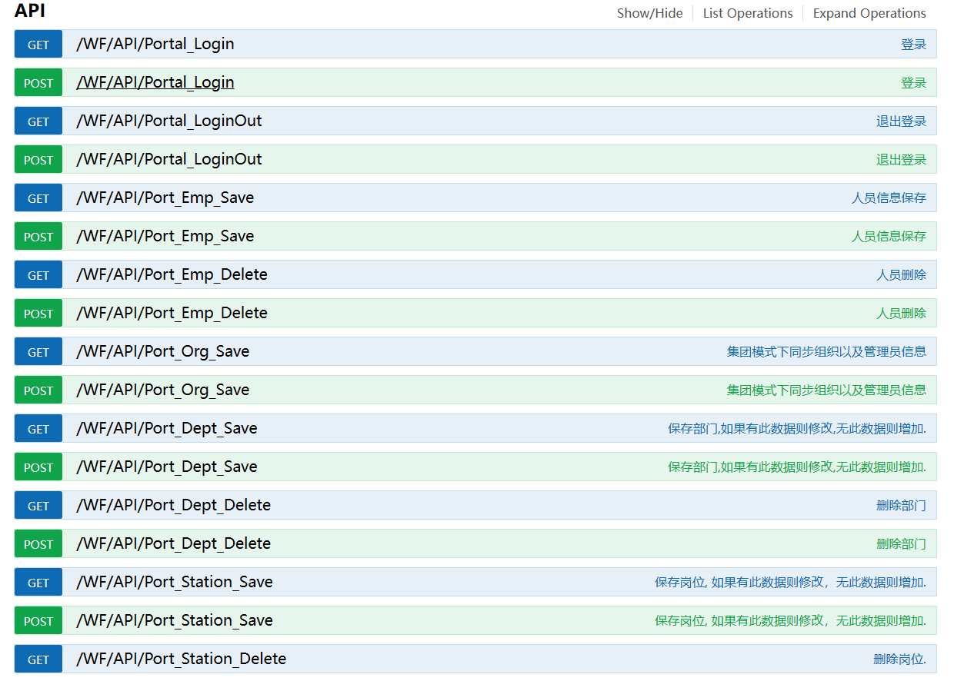

5.2.2.集成demo
- 首先调用登录接口获取token；
- 根据token调用其他维护数据接口；
- 集团版或者SAAS版组织结构，调用时传入相应的OrgNo；
//登陆:获得token. 只有管理员这个账号才能执行组织结构同步.
String adminToken = Dev2InterfaceRestfulAPI.Port_Login("admin", "");
// 保存或者新增, 有编号=001的数据就更新，没有就增加。
Dev2InterfaceRestfulAPI.Port_Dept_Save(adminToken, "", "001", "总经理办公室", "100", "");
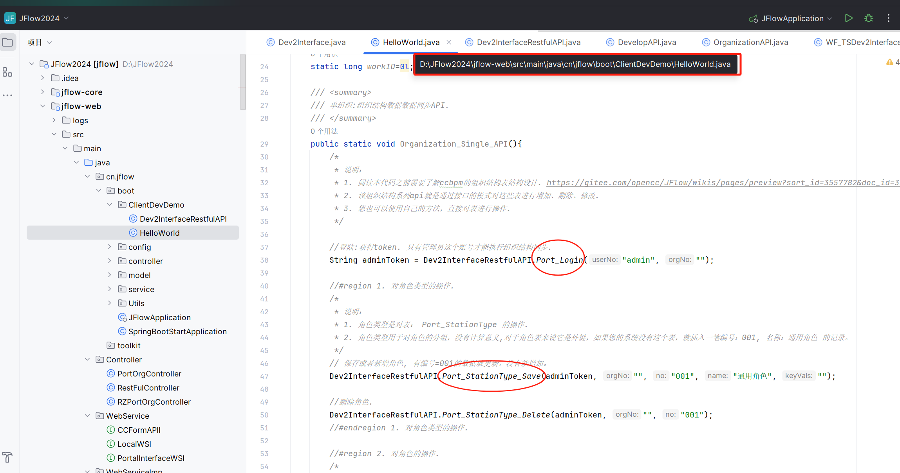

5.3.组织结构的规则：
- 1.Port_Emp表里必须有一个admin账户；
- 2部门树必须有一个根节点，并且该根节点的ParentNo= 0；
- 3人员表Port_Emp里必须有一个 admin的帐号做为超级用户，并且该帐号的部门为根节点；
- 4在Port_Emp表里，有一个字段FK_Dept,是描述当前人员登录的部门，是人员的主部门；
- 5在Port_DeptEmp表里，描述了一个人多部门。如果要切换部门，就需要修改Port_Emp的FK_Dept字段。

5.4.组织结构集成总结
- 1.驰骋BPM有一套自己的组织结构，人员、部门、岗位三个主题元素。分别对应Port_Emp、Port_Dept、Port_Station三张表.这里的岗位也就是类似于系统的角色。岗位=角色，角色=岗位。
- 2. CCBPM存储人员部门对应关系、人员部门岗位对应关系。
- 3. 为了容易对岗位进行分组，我们设计了岗位类别Port_StationType表，这个表没有计算意义，仅仅为了分组所用。
- 4. Port_DeptEmp表: 一人多部门表，MyPK字段是组合的主键字段.
- 5. Port_DeptEmpStation 表: 一人在一个部门下多岗位表,MyPK是组合字段.
- CCBPM的岗位类似与通常说的角色概念，CCBPM叫岗位，而其他系统叫角色。

